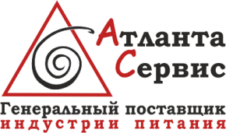
ООО ГП «Атланта-Сервис»
тел./ факс.+7(383) 218-10-64, 218-08-65, 210-10-56
e-mail: info@atlanta-service.ru www. atlanta-service.ru
Юридический адрес: 630007 г. Новосибирск ул. Серебренниковская, д.4/2

Акционный прайс-лист на столовые приборы Gerus серия Hotel (Германия)
 | Наименование | Цена, руб
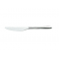 | HL003 Нож столовый | 211.00 Р 137.00 Р
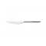 | HL009 Нож для стейка | 211.00 Р 137.00 Р
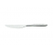 | HL006 Нож десертный | 196.00 Р 127.00 Р
 | HL010 Нож для масла | 179.00 Р 116.00 Р
 | HL011 Нож для фруктов | 179.00 Р 116.00 Р
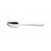 | HL001 Ложка столовая | 175.00 Р 114.00 Р
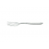 | HL002 Вилка столовая | 175.00 Р 114.00 Р
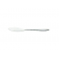 | HL029 Нож рыбный | 165.00 Р 107.00 Р
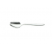 | HL004 Ложка десертная | 162.00 Р 105.00 Р
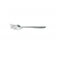 | HL028 Вилка для рыбы | 162.00 Р 105.00 Р
 | HL005 Вилка десертная | 162.00 Р 105.00 Р
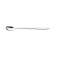 | HL014 Ложка для чая со льдом | 160.00 Р 104.00 Р
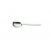 | HL013 Ложка для бульона | 155.00 Р 101.00 Р
 | HL012 Вилка для торта | 97.00 Р 63.00 Р
 | HL007 Ложка чайная | 92.00 Р 60.00 Р
 | HL008 Ложка кофейная | 84.00 Р 55.00 Р

